Une bonne nuit se prépare pendant la journée…
Plus vous évacuerez le stress et les angoisses de la journée, plus votre sommeil sera bon.

SOPHRO EXPRESS (exercice d’urgence) :
Comment ne pas laisser l’anxiété vous faire perdre le sommeil ? En balayant les tensions de la journée puis en créant un espace de lâcher prise et de calme autour de soi.

- Debout, les pieds bien à plats, inspirez, tournez le buste latéralement en relâchant les bras.
- Dessinez de grands cercles autour de vous avec vos bras souples. Sentez vos pieds bien ancrés au sol.
- A chaque rotation, imaginez vos bras balayer les tensions physiques, mentales et émotionnelles du jour.
- Ralentissez progressivement le mouvement, ramenez le buste droit en soufflent et laissez vos bras revenir le long du corps en délimitant une zone de calme, comme une bulle protectrice autour de vous.
- Prenez conscience de votre capacité à mettre à distance l’anxiété avant de dormir.

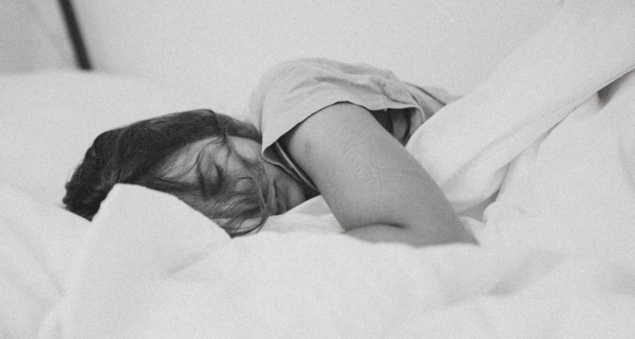

SOPHRO RELAX (exercice de fond) :
S’entraîner à s’endormir pour lâcher prise plus facilement et atteindre un laisser-aller total.
« Je m’imagine en train de m’endormir »
Installez-vous confortablement, observez l’espace autour de vous puis fermez les yeux.
Mettez-vous à présent à l’écoute de votre corps. Détendez-vous…
Portez attention à votre tête, votre visage. Lissez votre front, vos joues. Desserrez vos mâchoires, vos dents.
Prenez conscience à présent que votre visage est détendu et relâché…
Laissez la détente envahir votre nuque, vos trapèzes, vos épaules jusqu’à vos mains et le bout des doigts.
Prenez conscience à présent que vos membres supérieurs sont détendus et relâchés…
Portez attention à votre dos. Relâchez tous les muscles de votre colonne vertébrale du haut jusqu’en bas.
Prenez conscience à présent que votre dos est détendu et relâché…
Respirez profondément et lentement. Percevez les mouvements de votre cage thoracique.
Relâchez votre ventre. Percevez les mouvements de votre abdomen qui s’assoupli à chaque respiration.
Prenez conscience à présent que votre buste est détendu et relâché…
Relâchez les muscles de vos cuisses, vos genoux, vos mollets, vos chevilles, vos pieds jusqu’au bout des orteils. Prenez conscience à présent que vos membres inférieurs sont détendus et relâchés…
Prenez conscience que tout votre corps est détendu et relâché…
Imaginez… vous êtes au moment du coucher. Quittez vos vêtements de la journée pour vous mettre à l’aise.
Passez à la salle de bains et prenez soin de vous, démaquillage, toilette, brossage des dents, des cheveux.
Vous êtes apaisé(e) par cette coupure, ses sensations agréables, ce changement d’atmosphère.
Maintenant dirigez-vous vers votre chambre. Allumez une lumière douce, appréciez cet espace de calme.
Installez-vous dans votre lit, c’est le meilleur moment de la journée. Vous adoptez une position confortable.
Appréciez le maintien du matelas, la douceur de la couette, le moelleux de l’oreiller, la fraicheur des draps…
Eteignez la lumière. Adoptez votre position d’endormissement et laissez le sommeil peu à peu vous envahir.
Sentez votre corps s’alourdir et tous vos muscles se relâcher. Percevez votre respiration calme et paisible.
Imaginez-vous à présent en train dormir. Observez votre visage détendu, votre corps au repos...
Votre sommeil est profond, votre respiration est ample. Accueillez ces sensations positive de récupération.
Observez votre visage reposé, peut-être un léger sourire sur vos lèvres. Ressentez votre bonne humeur.
Prenez conscience de la qualité de votre sommeil, de votre corps ressourcé.
Retrouvez votre environnement, les bruits extérieurs, bouger votre corps, soufflez, étirez-vous et ouvrez les yeux.

